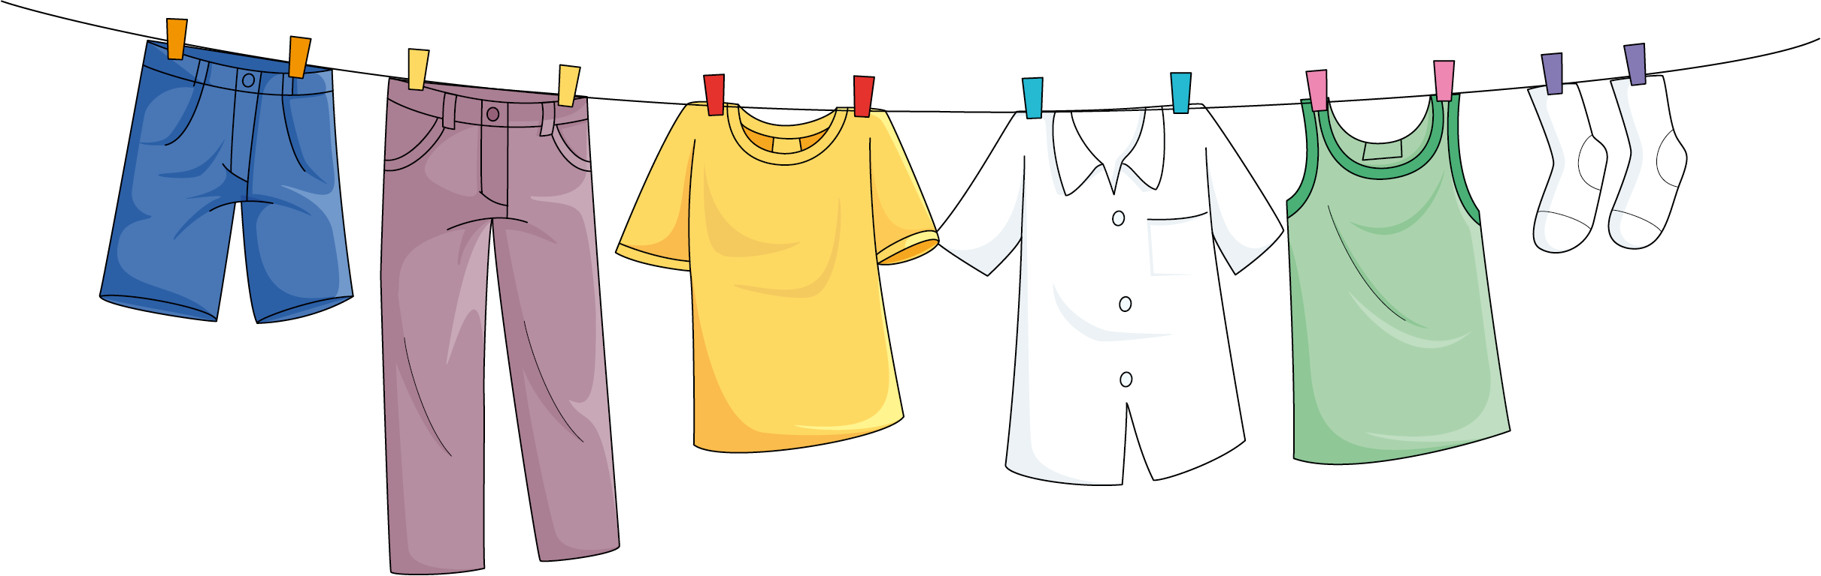
หน่วยการเรียนรู้ที่ 2 เสื้อผ้าและเครื่องแต่งกาย

เวลาเรียน 9 ชั่วโมง


แผนผังการเรียนรู้แบบบูรณาการ

ภาษาไทย
•การพูดแสดงความคิดเห็น
•การพูดหน้าชั้นเรียน
•การพูดประชาสัมพันธ์
•การแต่งนิทาน
•การจดบันทึก

วิทยาศาสตร์
• วัสดุและสมบัติของวัสดุ

เสื้อผ้า
และเครื่องแต่งกาย

ศิลปะ : ทัศนศิลป์
•การวาดภาพและระบายสี
•การจัดป้ายนิเทศ

สุขศึกษาและพลศึกษา
•การเล่นเกม
•การดูแลสุขอนามัยส่วนบุคคล


ตัวชี้วัด

1. บอกวิธีการทำงานเพื่อช่วยเหลือตนเอง (ง 1.1 ป.1/1)
2. ใช้วัสดุ อุปกรณ์ และเครื่องมือง่าย ๆ ในการทำงานอย่างปลอดภัย (ง 1.1 ป.1/2)
3. ทำงานเพื่อช่วยเหลือตนเองอย่างกระตือรือร้น และตรงเวลา (ง 1.1 ป.1/3)


หน่วยการเรียนรู้ที่ 2 เสื้อผ้าและเครื่องแต่งกาย
แผนการจัดการเรียนรู้ที่ 1
เรื่อง วิวัฒนาการของเสื้อผ้าและเครื่องแต่งกาย

ชั้นประถมศึกษาปีที่ 1 เวลาเรียน 1 ชั่วโมง
มาตรฐานการเรียนรู้และตัวชี้วัด

มาตรฐานการเรียนรู้
มาตรฐาน ง 1.1 เข้าใจการทำงาน มีความคิดสร้างสรรค์ มีทักษะกระบวนการทำงาน ทักษะการจัดการ ทักษะกระบวนการแก้ปัญหา ทักษะการทำงานร่วมกัน และทักษะการแสวงหาความรู้ มีคุณธรรม และลักษณะนิสัยในการทำงาน มีจิตสำนึกในการใช้พลังงาน ทรัพยากร และสิ่งแวดล้อม เพื่อการดำรงชีวิตและครอบครัว
ตัวชี้วัด
ง 1.1 ป.1/1 บอกวิธีการทำงานเพื่อช่วยเหลือตนเอง
ง 1.1 ป.1/2 ใช้วัสดุ อุปกรณ์ และเครื่องมือง่าย ๆ ในการทำงานอย่างปลอดภัย
ง 1.1 ป.1/3 ทำงานเพื่อช่วยเหลือตนเองอย่างกระตือรือร้นและตรงเวลา

จุดประสงค์การเรียนรู้
1. อธิบายลักษณะการแต่งกายในอดีตกับปัจจุบัน (K)
2. จำแนกความแตกต่างของการแต่งกายในอดีตกับปัจจุบัน (P)
3. เห็นประโยชน์ของเสื้อผ้าและเครื่องแต่งกาย (A)

สาระสำคัญ

ในอดีตมนุษย์นำวัสดุต่าง ๆ ที่หาได้ตามธรรมชาติมาทำเป็นเสื้อผ้าและเครื่องแต่งกาย ต่อมาในปัจจุบัน
มีการทอผ้าและตัดเย็บเสื้อผ้าเพื่อใช้สวมใส่ และประดิษฐ์เครื่องแต่งกายเพื่อตกแต่งร่างกาย


สาระการเรียนรู้

เสื้อผ้าและเครื่องแต่งกายในชีวิตประจำวัน


สมรรถนะสำคัญของผู้เรียน

1. ความสามารถในการสื่อสาร
2. ความสามารถในการคิด


คุณลักษณะอันพึงประสงค์

มุ่งมั่นในการทำงาน


คำถามสำคัญ

นักเรียนชอบการแต่งกายในอดีตหรือปัจจุบันมากกว่ากัน เพราะเหตุใด


การจัดกิจกรรมการเรียนรู้

ขั้นสังเกต รวบรวมข้อมูล (Gathering)
• • • • • • • • • • • • • • • • •

1. นักเรียนสังเกตภาพที่ 1 การแต่งกายในอดีต และภาพที่ 2 การแต่งกายในปัจจุบัน จากนั้นร่วมกันสนทนาแล้วตอบคำถาม ดังนี้
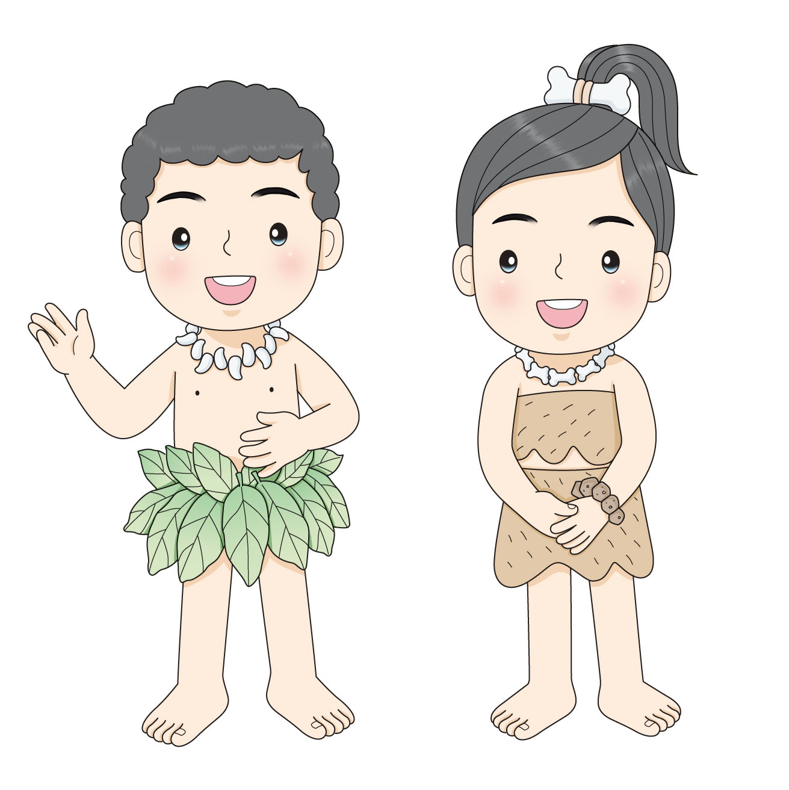
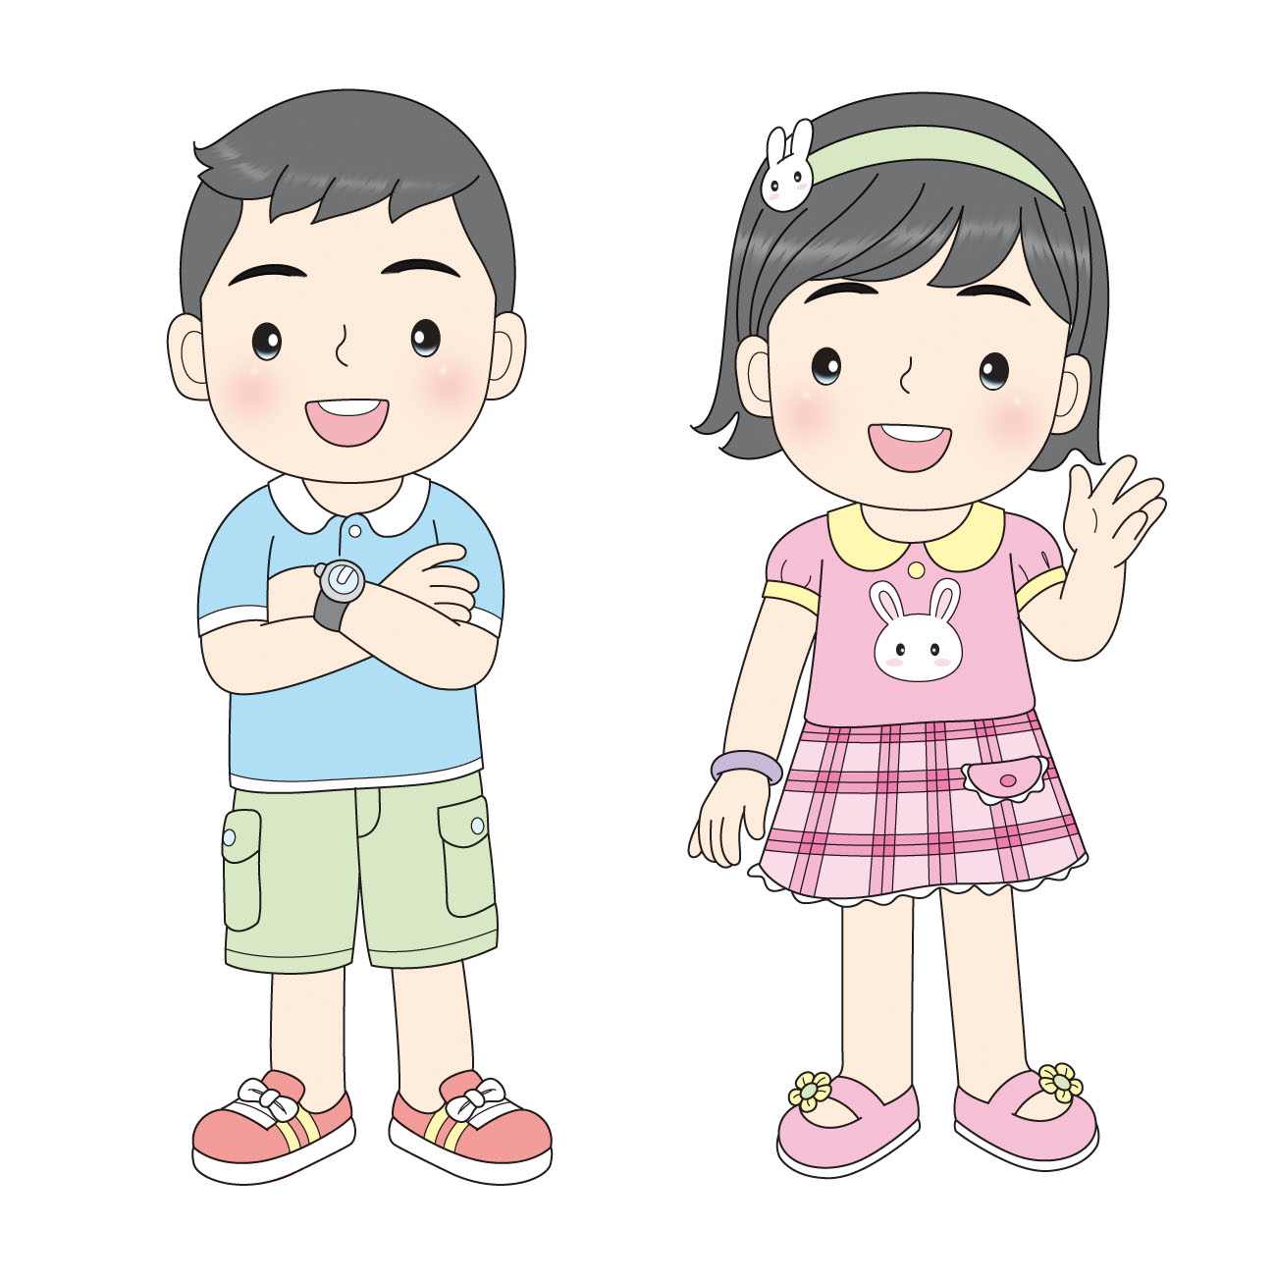
ภาพที่ 1
ภาพที่ 2

• คนในภาพที่ 1 และภาพที่ 2 แตกต่างกันอย่างไร
(การแต่งกาย)
• คนในภาพที่ 1 แต่งกายอย่างไร
(ตัวอย่างคำตอบ แต่งกายด้วยวัสดุที่หาได้ตามธรรมชาติ)
• คนในภาพที่ 2 แต่งกายอย่างไร
(ตัวอย่างคำตอบ แต่งกายด้วยเสื้อผ้าและเครื่องแต่งกายที่ตัดเย็บและประดิษฐ์ขึ้น)
2. นักเรียนรวบรวมและศึกษาความรู้เกี่ยวกับวิวัฒนาการของเสื้อผ้าและเครื่องแต่งกาย
จากแหล่งการเรียนรู้ต่าง ๆ เช่น หนังสือเรียน อินเทอร์เน็ต


ขั้นคิดวิเคราะห์และสรุปความรู้ (Processing) (Gathering)
• • • • • • • • • • • • • • • • • • • •

3. นักเรียนร่วมกันวิเคราะห์ภาพการแต่งกายในอดีตกับการแต่งกายในปัจจุบัน แล้วบอกความเหมือนและความแตกต่างกัน จากนั้นผู้แทนนักเรียนบันทึกคำตอบลงในแผนภาพความคิดบนกระดาน
ตัวอย่างแผนภาพความคิด

การแต่งกายในอดีต
การแต่งกายในปัจจุบัน

สวมใส่เสื้อผ้าและ
เครื่องแต่งกาย
เสื้อผ้าและเครื่องแต่งกาย
เป็นวัสดุที่หาได้ตาม
ธรรมชาติ
เสื้อผ้าและเครื่องแต่งกายเกิดจากการตัดเย็บ
และประดิษฐ์ขึ้น

• ปัจจุบันนักเรียนแต่งกายเหมือนคนในภาพใด
(ภาพที่ 2)
• ในชีวิตประจำวันนักเรียนพบเห็นบุคคลแต่งกายด้วยเสื้อผ้าและเครื่องแต่งกาย
ในภาพที่ 1 หรือไม่
(ไม่พบเห็น)
4. นักเรียนร่วมกันวิเคราะห์และแสดงความคิดเห็นเกี่ยวกับวิวัฒนาการของเสื้อผ้าและ
เครื่องแต่งกาย โดยใช้คำถามกระตุ้นความคิด ดังนี้
• นักเรียนชอบการแต่งกายในอดีตหรือปัจจุบันมากกว่ากัน เพราะเหตุใด
(ตัวอย่างคำตอบ ปัจจุบัน เพราะสวยงาม สะดวกในการหาซื้อและสวมใส่)


ขั้นปฏิบัติและสรุปความรู้หลังการปฏิบัติ (Applying and Constructing the Knowledge)
• • • • • • • • • • • • • • • • • • • • • • • • • • • • • • • • • • • • • • • • •

5. นักเรียนแบ่งกลุ่มตามความเหมาะสม จากนั้นร่วมกันระดมความคิดวาดภาพและระบายสีออกแบบเสื้อผ้าและเครื่องแต่งกายในอดีตให้สวยงาม พร้อมทั้งระบุว่าเสื้อผ้าและเครื่องแต่งกายชิ้นนั้น
ทำมาจากวัสดุอะไร
(ตัวอย่างคำตอบ)

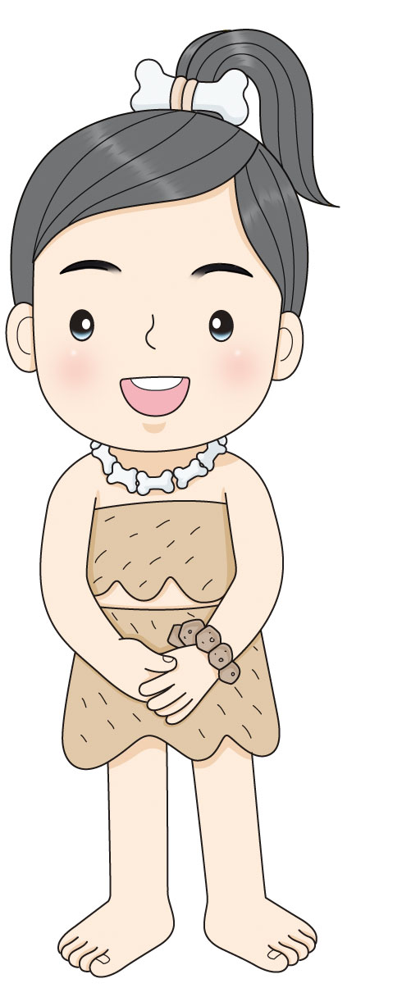
กระดูกสัตว์
หนังสัตว์
ก้อนหิน
กระดูกสัตว์
หนังสัตว์


กิจกรรมนี้สร้างเสริมทักษะศตวรรษที่ 21 ด้านการคิดสร้างสรรค์และสร้างนวัตกรรม

6. นักเรียนร่วมกันสรุปสิ่งที่เข้าใจเป็นความรู้ร่วมกัน ดังนี้
ในอดีตมนุษย์นำวัสดุต่าง ๆ ที่หาได้ตามธรรมชาติมาทำเป็นเสื้อผ้าและเครื่องแต่งกาย
ต่อมาในปัจจุบันมีการทอผ้าและตัดเย็บเสื้อผ้าเพื่อใช้สวมใส่ และประดิษฐ์เครื่องแต่งกายเพื่อตกแต่งร่างกาย


ขั้นสื่อสารและนำเสนอ (Applying the Communication Skill)
• • • • • • • • • • • • • • • • • • • • • • • • • • • •

7. นักเรียนแต่ละกลุ่มออกมานำเสนอแนวคิดการวาดภาพและระบายสีออกแบบเสื้อผ้าและ
เครื่องแต่งกายในอดีตหน้าชั้นเรียน เพื่อแลกเปลี่ยนเรียนรู้กัน
กิจกรรมนี้สร้างเสริมทักษะศตวรรษที่ 21 ด้านการสื่อสาร

8. นักเรียนร่วมกันอภิปรายสรุปเกี่ยวกับวิธีการทำงานให้เห็นการคิดเชิงระบบและวิธีการทำงาน
ที่มีแบบแผน


ขั้นประเมินเพื่อเพิ่มคุณค่าบริการสังคมและจิตสาธารณะ (Self-Regulating)
• • • • • • • • • • • • • • • • • • • • • • • • • • • • • • • •

9. นักเรียนร่วมกันคัดเลือกผลงาน ภาพวาดการออกแบบเสื้อผ้าและเครื่องแต่งกายในอดีตที่โดดเด่นติดบนป้ายนิเทศ เพื่อเป็นแรงบันดาลใจและต่อยอดความคิดด้านการออกแบบเสื้อผ้าและเครื่องแต่งกาย
แก่นักเรียนในโรงเรียน
10. นักเรียนประเมินตนเอง โดยเขียนแสดงความรู้สึกหลังการเรียนและหลังการทำกิจกรรม
ในประเด็นต่อไปนี้
• สิ่งที่นักเรียนได้เรียนรู้ในวันนี้คืออะไร
• นักเรียนมีส่วนร่วมกิจกรรมในกลุ่มมากน้อยเพียงใด
• เพื่อนนักเรียนในกลุ่มมีส่วนร่วมกิจกรรมในกลุ่มมากน้อยเพียงใด
• นักเรียนพอใจกับการเรียนในวันนี้หรือไม่ เพียงใด
• นักเรียนจะนำความรู้ที่ได้นี้ไปใช้ให้เกิดประโยชน์แก่ตนเอง ครอบครัว และสังคมทั่วไป
ได้อย่างไร
จากนั้นแลกเปลี่ยนตรวจสอบขั้นตอนการทำงานทุกขั้นตอนว่าจะเพิ่มคุณค่าไปสู่สังคม
เกิดประโยชน์ต่อสังคมให้มากขึ้นกว่าเดิมในขั้นตอนใดบ้าง สำหรับการทำงานในครั้งต่อไป


สื่อการเรียนรู้/แหล่งการเรียนรู้

1. หนังสือเรียน รายวิชาพื้นฐาน การงานอาชีพและเทคโนโลยี ชั้นประถมศึกษาปีที่ 1
ของสถาบันพัฒนาคุณภาพวิชาการ (พว.)
2. ภาพการแต่งกายในอดีตและการแต่งกายในปัจจุบัน
3. กระดาษสำหรับทำกิจกรรม
4. สีไม้
5. แหล่งการเรียนรู้ทั้งภายในและภายนอกโรงเรียน

ความรู้เพิ่มเติมสำหรับครู

แผนภาพแสดงการคิดเปรียบเทียบ แสดงให้เห็นความเหมือนและความแตกต่างระหว่างสิ่งของ
หรือเหตุการณ์ 2 อย่างขึ้นไป
ความแตกต่าง
ความแตกต่าง
ความเหมือน


การประเมินการเรียนรู้

1. ประเมินความรู้ เรื่อง เสื้อผ้าและเครื่องแต่งกายในชีวิตประจำวัน (K) ด้วยแบบทดสอบ
2. ประเมินกระบวนการทำงานกลุ่ม (P) ด้วยแบบประเมิน
3. ประเมินคุณลักษณะอันพึงประสงค์ ด้านมุ่งมั่นในการทำงาน (A) ด้วยแบบประเมิน


แบบประเมินตามสภาพจริง (Rubrics)

แบบประเมินกระบวนการทำงานกลุ่ม
รายการการประเมิน | ระดับคุณภาพ
รายการการประเมิน | 4 | 3 | 2 | 1
กระบวนการ  ทำงานกลุ่ม | มีการกำหนดบทบาท  สมาชิกชัดเจน  และมีการชี้แจงเป้าหมาย  การทำงาน  มีการปฏิบัติงานร่วมกัน  อย่างร่วมมือร่วมใจ  พร้อมกับการประเมินเป็นระยะ ๆ | มีการกำหนดบทบาท  สมาชิกชัดเจน  มีการชี้แจงเป้าหมาย  อย่างชัดเจนและปฏิบัติงานร่วมกัน  แต่ไม่มีการประเมิน  เป็นระยะ ๆ | มีการกำหนดบทบาท  เฉพาะหัวหน้า  ไม่มีการชี้แจงเป้าหมาย  อย่างชัดเจน  ปฏิบัติงานร่วมกัน  ไม่ครบทุกคน | ไม่มีการกำหนด  บทบาทสมาชิก  และไม่มีการชี้แจงเป้าหมาย สมาชิก  ต่างคนต่างทำงาน

ข้อเสนอแนะของผู้บริหารสถานศึกษา

ลงชื่อ
( )
ตำแหน่ง

บันทึกหลังการสอน

ผลการจัดการเรียนการสอน

ปัญหา/อุปสรรค

แนวทางแก้ไข

ครูผู้สอน
( )
วันที่บันทึก

